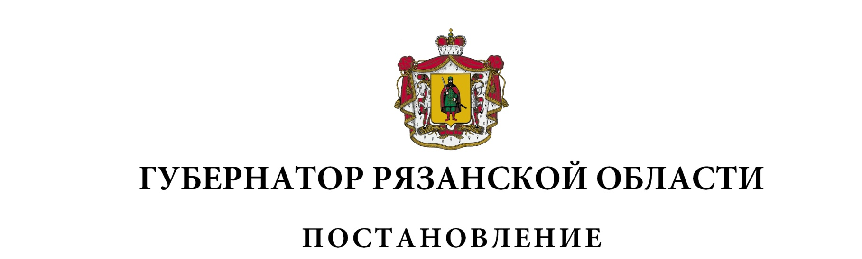
от 20 октября 2023 г. № 119-пг

О внесении изменений в постановление Губернатора
Рязанской области от 25 июля 2018 г. № 112-пг «О создании
лицензионной комиссии Рязанской области для обеспечения
деятельности органов государственного жилищного надзора
по лицензированию деятельности по управлению
многоквартирными домами в Рязанской области»
(в редакции постановлений Губернатора Рязанской
области от 21.05.2019 № 54-пг, от 25.06.2019 № 66-пг,
от 25.11.2019 № 116-пг, от 12.07.2022 № 66-пг,
от 11.04.2023 № 40-пг)
ПОСТАНОВЛЯЮ:
Внести в постановление Губернатора Рязанской области от 25 июля 2018 г. № 112-пг «О создании лицензионной комиссии Рязанской области для обеспечения деятельности органов государственного жилищного надзора по лицензированию деятельности по управлению многоквартирными домами в Рязанской области» следующие изменения:
1) в приложении № 1:
включить в состав лицензионной комиссии Рязанской области для обеспечения деятельности органов государственного жилищного надзора по лицензированию деятельности по управлению многоквартирными домами в Рязанской области следующих лиц:

Дёмину Д.С. | - | исполнительного директора Ассоциации «Совет муниципальных образований Рязанской области»  (по согласованию)
Лотарева М.А. | - | заместителя начальника инспекторского отдела управления оперативного контроля и правовой работы антикоррупционного комитета Рязанской области,

исключив Ковальчука А.А., Третьякова С.Е.;

- наименование должности Каркиной О.А. изложить в следующей редакции: «председатель Совета Рязанской региональной общественной организации «Региональный центр общественного контроля в сфере ЖКХ Рязанской области» (по согласованию)»;
2) подпункт 5 пункта 7 приложения № 2 изложить в следующей редакции:
«5) антикоррупционного комитета Рязанской области – 1 человек;».

Губернатор Рязанской области |  | П.В. Малков

